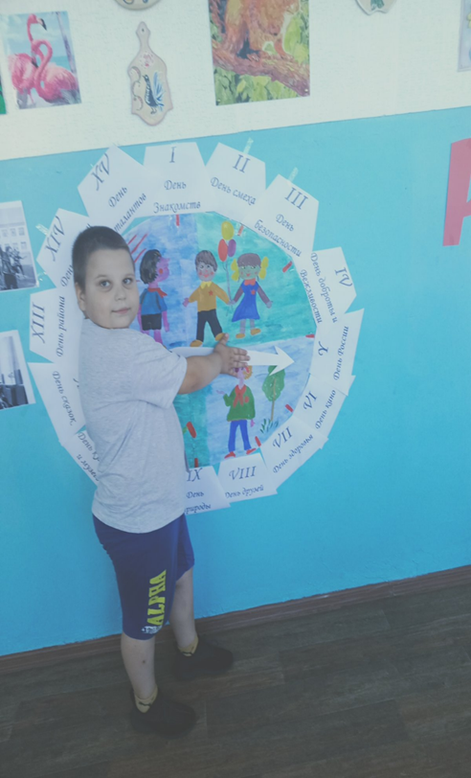 5 День. День России.
Интересное исследование и богатырские игры.
5 июля - пятый день летнего лагеря с дневным пребыванием детей "Радуга" второй смены.
Этот день прошел под названием "ДЕНЬ РОССИИ".
Традиционно день начался с организационной линейки, поднятия флага, зарядки и завтрака.
После вкусного и сытного завтрака, для детей в отрядах была проведена минутка здоровья « Полезная еда-пища для ума» Дети узнали, что такое «живая» и «мертвая» еда. Открытием стало для детей то, сколько необходимых витаминов и как они называются в завтраках, обедах и полдниках нашего лагеря «Радуга»)
После интересного исследования о витаминах и еде, отряды направились на улицу. Их ждал мастер-класс по рисункам на асфальте. Что рисовали дети в день России? Конечно, флаг Российской Федерации! В этом им помогали вожатые. Затем, чтобы нагулять аппетит перед обедом, дети приняли участие в богатырских играх.

Занятия по интересам 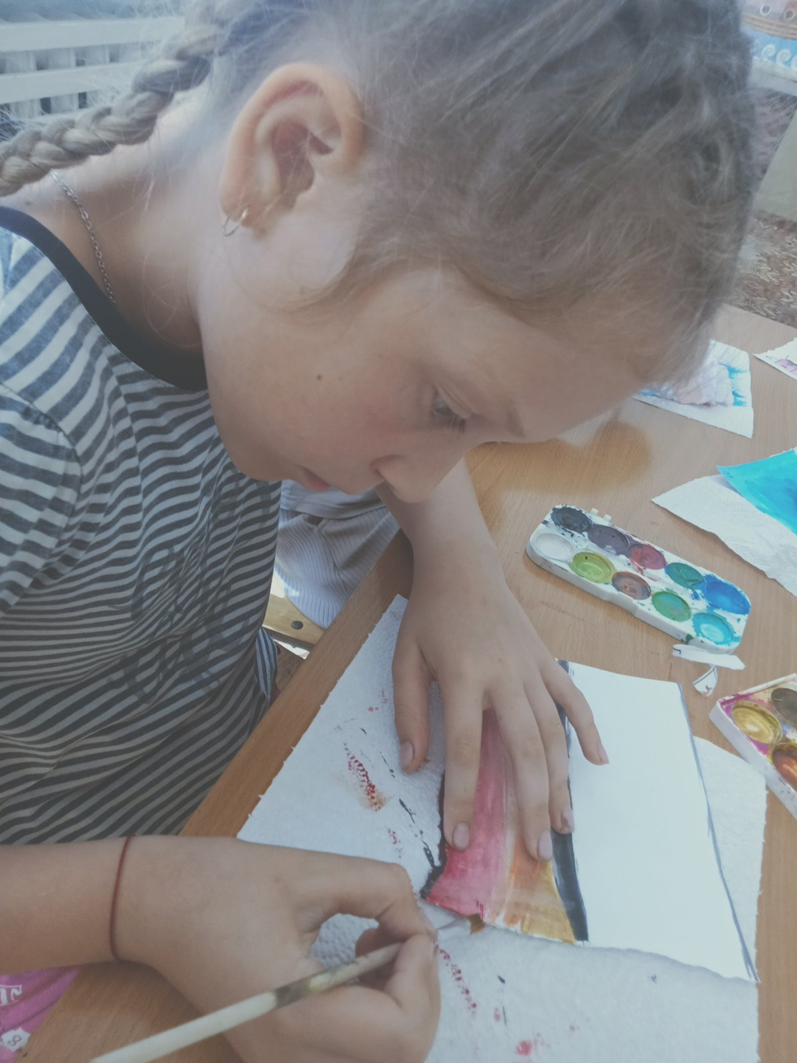
Мастер-класс «Рисунок на асфальте»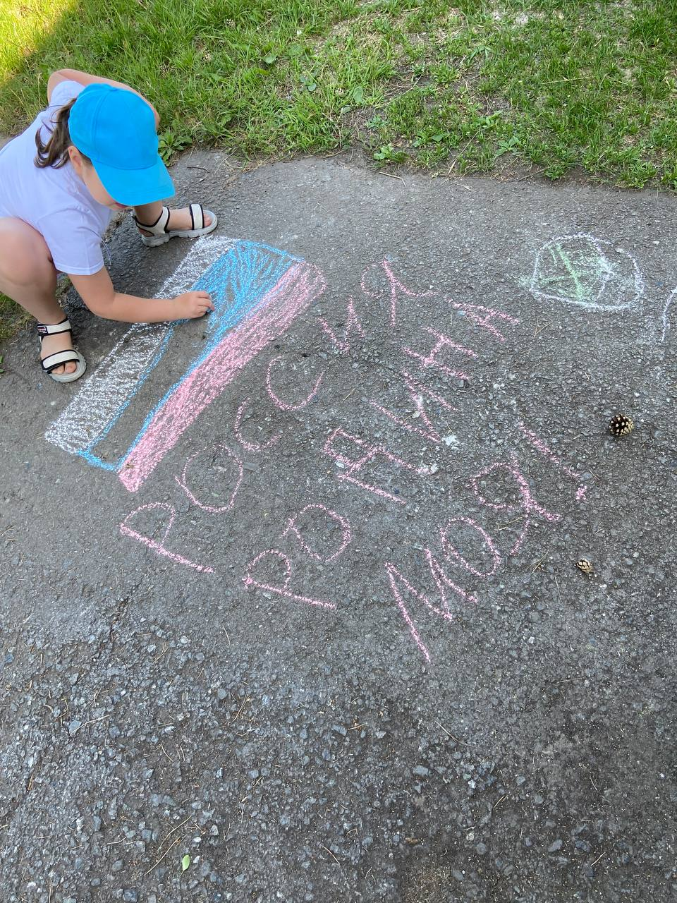ласс
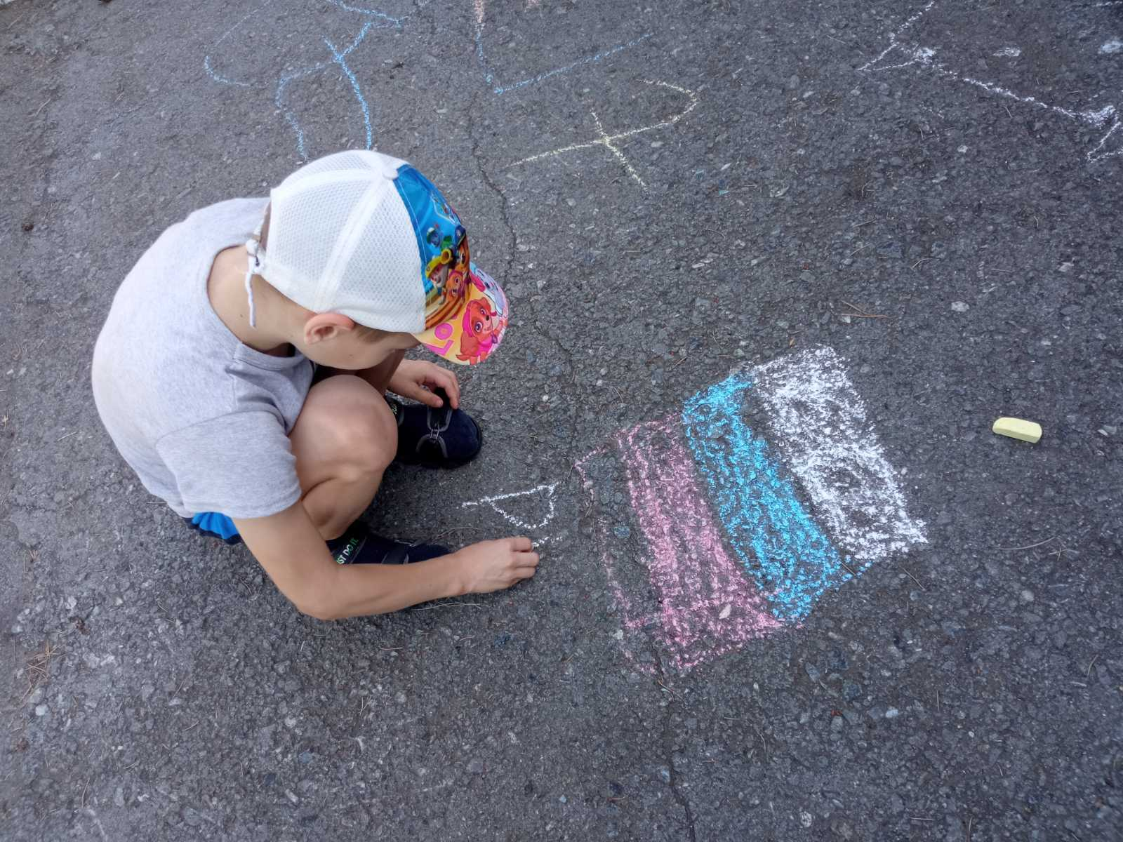

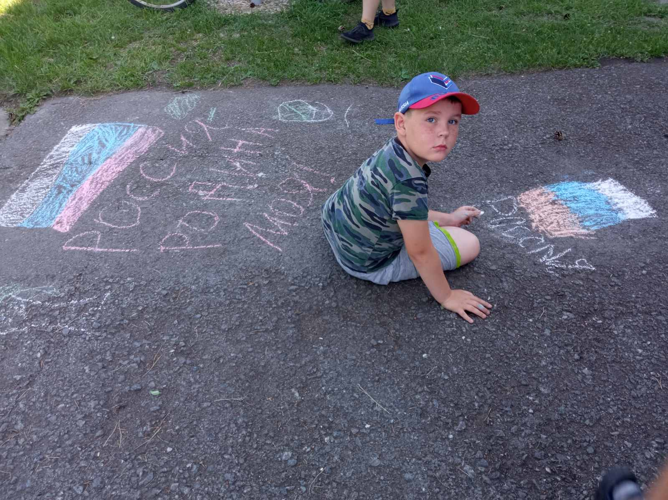

Богатырские забавы
